**الخدمة الإلكترونية:**

**توظيف تقنية المعلومات والاتصالات لتيسير عمليات نقل الحجاج**

**م. إسماعيل عبدالكريم سيام**

**مدير مشاريع تقنية المعلومات**

**النقابة العامة للسيارات**

**مركز المعلومات**

**الملخص:**

تناقش هذه الورقة الخدمة الإلكترونية المقدمة من النقابة العامة للسيارات كنموذج من نماذج توظيف تقنية المعلومات والاتصالات في تيسير عمليات نقل الحجاج، وتغطي الخدمة الإلكترونية كافة الإجراءات الإدارية والتنسيقية التي تتم ما بين مجموعات الخدمة الميدانية والنقابة العامة للسيارات وشركات نقل الحجاج، مما يوفر مزيد من الوقت للتفرغ لتنفيذ المهام الميدانية وترحيل الحجاج مع تزايد الضوابط التنظيمية لصرف وتحرك الحافلات داخل مكة المكرمة والمدينة المنورة وعلى الطرق السريعة، وتنطرق الورقة لمحاور العمل لتنفيذ الخدمة الإلكترونية وتتضمن إعادة وضع إجراءات العمل وتطوير مرحلية التطبيق لعدد مجموعات خدمة يصل على أكثر من 400 مجموعة، وتعتبر هذه الخطوة تجربة قيمة في تطبيق نمط (B2B) من أنماط الأعمال الإلكترونية ويمكن أن تمثل نواه لبناء البوابة الإلكترونية لأعمال نقل الحجاج خاصة مع التطور المتسارع لتقنية الاتصالات والمعلومات.

**1. مقدمة**

يقول عز من قائل في مكة تنزيله (يَسْأَلُونَكَ عَنِ الْأَهِلَّةِ قُلْ هِيَ مَوَاقِيتُ لِلنَّاسِ وَالْحَجِّ) سورة البقرة الآية 189. وقد جاء في تفسير القرطبي (أفراد سبحانه الحج بالذكر لأنه مما يحتاج فيه إلى معرفة الوقت، وأنه لا يجوز النسيء فيه عن وقته).

فالحج فريضة ذات مواقيت زمنية ومكانية يتطلب فيها من الحجاج الانتقال لأماكن معينة في أزمنة محددة، كما أن الحجاج يتخذون أنماط مختلفة في التنقل فيما بين مدن الحج اعتمادًا على مدى مواعيد رحلات قدومهم ومنفذ الوصول وحسب فترات عقود سكنهم بمكة المكرمة والمدينة المنورة انتهاء بتوفر حجوزات الطيران وتحديد منافذ المغادرة لرحلة العودة إلى ديارهم بعد أداء مناسك الحج.

هذا من جانب ومن جانب آخر تخضع عملية نقل الحجاج للعديد من الضوابط التنظيمية والتشريعية لتقديم خدمة نقل آمنة للحجاج وتحقيق معايير السلامة ولضمان وصولهم إلى وجهاتهم في التوقيتات المناسبة وعدم تكدسهم وتعرضهم للبقاء فترات زمنية طويلة بمنافذ المغادرة أو عدم توفر سكن لهم لدى وصلهم للمدينة المنورة، وهذا برفع من أهمية توفر المعلومات المتبادلة بين الجهات القائمة بتسيير أمور الحجاج وبين مقدمي خدمة النقل، لتوفير الوقت الكافي لقيام كل جهة بإنجاز المهام المطلوبة منه في الوقت المناسب.

ويأتي تزامن التطور الملحوظ في تقنية الاتصالات خلال السنوات القليلة الماضية مع نضوج مفهوم الأعمال الإلكترونية لدى العديد من المنشآت، يضاف لذلك تطوير النقابة العامة للسيارات لشكل تذاكر إركاب الحجاج من تذاكر ورقية ذات قسائم متعددة إلى تذاكر ذات الأرقام الخطية (Bar- coded) والمرتبطة بقواعد البيانات، توفر هذا العوامل التقنية البيئية المناسبة لتوظيف مخرجاتها لتسهيل عمليات نقل الحجاج وتقديمها من خلال حزمة من الخدمات الإلكترونية ذات وظائف متعددة تخدم جميع الأطراف ذات العلاقة بنقل الحجاج.

**2. دوافع الدراسة وتحديد واقع المشكلة**

عندما يحين موعد انتقال الحجاج بين مدن الحج انطلاقًا من مكة المكرمة أو المدينة المنورة، تقوم مجموعات الخدمة الميدانية التابعة لمؤسسات الطوافة والأدلاء وهي الجهات المكلفة بتسيير أمور الحجاج بسلسلة من المهام والإجراءات بالتنسيق مع الجهات ذات العلاقة لترتيب إجراءات ترحيل الحجاج، ويمكن أن نقسم تلك الإجراءات إلى قسمين:

**1.1. إجراءات إدارية وتنسيقية:** وتتضمن سحب تذاكر الحجاج المغادرين من جوازاتهم ومن ثم التوجه للنقابة لتوريد تلك التذاكر للنقابة وإصدار سند التوريد ويتبعها إصدار اعتماد ترحيل الحجاج، يلي ذلك التوجه لمقر الشركة الناقلة لتسليمها الاعتماد والتنسيق معها حول عدد الحافلات اللازمة وتوزيع أعداد الحجاج عليها وتحديد موعد استلام الحافلات، وعادة ما يستغرق إتمام هذه الإجراءات ما لا يقل عن ساعتين إلى بضع ساعات من خلال زيارة واحدة أو عدة زيارات بسبب العوامل التالية:

1.1.1. كثافة الازدحام المروري داخل مكة المكرمة والمدينة المنورة خلال موسم الحج، خاصة وأن معظم مواقع مجموعات الخدمة الميدانية تقع داخل نطاق المنطقة المركزية.

1.1.2. تمركز مقار شركات نقل الحجاج بمكة المكرمة خارج نطاق العمران وأغلبها تقع بمنطقة الشميسي والتي تبعد عن مكة المكرمة بمسافة لا تق عن 30كيلومترا، أما في المدينة المنورة فتقع في أرض الهجرة وهي على أطراف المدينة المنورة على الطريق السريع لمكة المكرمة.

1.1.3. توفير البيانات اللازمة عن سكن الحجاج بالمدينة المنورة للحجاج المغادرين من مكة إلى المدينة المنورة وبيانات رحلة الطيران المغادر للحجاج المغادرين إلى جدة سواء من مكة المكرمة أو المدينة المنورة، ومطابقة تلك البيانات والتأكد من صحتها حسب توجيهات وزارة الحج وذلك كمتطلبات لإصدار اعتماد الترحيل.

**1.2. إجراءات ميدانية:** وتبدأ هذه الإجراءات منذ استلام مجموعات الخدمة للحافلات من مقار شركات النقل ومن ثم التوجه بها لمواقع سكن الحجاج وترتيب توزيع وصعود الحجاج على الحافلات والإشراف على تحميل عفشهم، وتنتهي المهمة بإعداد كشوف الترحيل وتسيمها لسائقي الحافلات لينطلقوا بسلامة الله إلى وجهاتهم، غير أن إجراءات العمل الميدانية تلك لابد أن تأخذ في الاعتبار عدد من الضوابط التنظيمية الصادرة من الجهات المختصة وأبرزها:

1.2.1. الضوابط التنظيمية الصادرة من الهيئة العليا لمراقبة نقل الحجاج والتي تقضي بمنع مغادرة الحافلات المحملة بالحجاج من مكة المكرمة إلى المدينة المنورة وبالعكس وذلك بعد الساعدة الحادية عشر مساءًا وحتى الرابعة صباحًا وذلك للحد من الحوادث التي قد تحدث لا قدر الله نتيجة لإرهاق السائقين.

1.2.2. تعليمات الأمن العام بمنع دخول الحافلات والمركبات للمنطقة المركزية بمكة المكرمة والمدينة المنورة قبل أوقات الصلوات بساعة وبعدها بساعة أخرى وذلك لإتاحة الفرصة للمصلين التوجه لأداء الصلوات بيسر وسهولة.

1.2.3. الضوابط التنظيمية الصادرة من وزارة الحج بشأن تفويج الحجاج المغادرين عن طريق المنافذ الجوية بمطار الملك عبدالعزيز بجدة وتوقيت وصولهم قبل موعد إقلاع الرحلة بما لا يزيد عن ستة ساعات ولا يقل عن أربعة ساعات.

1.2.4. التعليمات الصادرة من وزارة الحج بعدم السماح للحجاج بالمغادرة إلى المدينة المنورة إلا بعد التأكد من وجود عقود الإسكان بها وحلول موعدها و جاهزية المساكن لاستقبال الحجاج لدى وصولهم.

جميع العوامل السابقة يجعل من عامل الوقت عاملاً مؤثرًا ورئيسيًا لضمان نقل الحجاج ووصولهم لوجهاتهم في الوقت المناسب، وكلما ارتفعت معدلات المعلومات المتبادلة بين الجهات ذات العلاقة بنقل الحجاج في وقتها الصحيح كلما انخفضت احتمالات الخلل في تنفيذ سلسلة إجراءات ترحيل الحجاج.

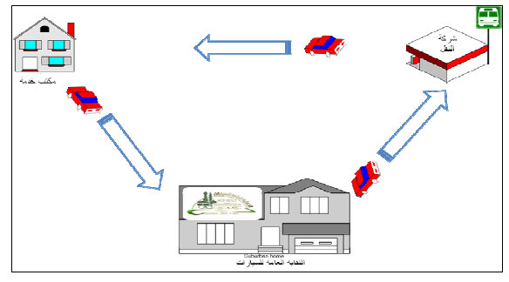

شكل (2-1) إجراءات العمل التقليدية اعتمادًا على التحرك الميداني

**3. نظام الخدمة الإلكترونية**

مجموعة من الخدمات الإلكترونية الموجهة لمؤسسات أرباب الطوائف ومجموعات الخدمة الميدانية لها لتسهيل وتسريع إجراءات ترحيل الحجاج الإدارية والتنسيقية من خلال إتاحة المجال لتنفيذ العديد من تلك الإجراءات من مواقعها مما يساهم في كسب الوقت وتقليص زمن إتمام هذه الإجراءات، ويوفر مزيدًا من الجهد والوقت للتفرغ لتنفيذ المهام والإجراءات الميدانية لترحيل الحجاج.

على الجانب الآخر يتحقق لشركات نقل الحجاج العديد من المزايا من خلال الخدمات الإلكترونية الموجهة لهم من خلال الارتباط المباشر بوضع التشغيل القائم في النقابة والاطلاع على حركة صدور الاعتمادات ودوران سريات التشغيل لرفع جاهزية التشغيل لنقل الحجاج.

وتعتبر هذه الخدمة تطبيقًا لنمط (B2B) من أنماط الأعمال الإلكترونية، من خلال نقل المهام والوظائف المقدمة من النقابة خارج مواقعها وتنفيذها من واقع المستفيدين من خدمة النقل وهي مجموعات الخدمة الميدانية وإيصال البيانات لمقدمي الخدمة وهي شركات نقل الحجاج وفق التعليمات المنظمة للنقل ودون الإخلال بها.

**3.1. الفوائد التشغيلية لمجموعات الخدمة الميدانية:**

3.1.1. تسجيل كوبونات الحجاج المغادرين وإصدار سند التسجيل.

3.1.2. إصدار الاعتمادات من مواقعها وضمان وصول بيانات الاعتماد للشركات المحول عليها آليًا.

3.1.3. إمكانية التخاطب الكترونيًا مع الشركة الناقلة لتحديد عدد الحافلات المطلوبة وتقسيم الحجاج من خلال النظام، وتحديد موعد استلام الحافلات ومغادرة الحجاج فعليًا.

3.1.4. اختصار الوقت والجهد في الانتقال ميدانيًا وإمكانية الانتقال لتنفيذ الإجراءات الميدانية مباشرة.

3.1.5. كقيمة مضافة (Value added) لمستخدمي الخدمة الإلكترونية فيمكن الحصول على العديد من المعلومات من خلال الارتباط المباشر بقواعد بيانات النقابة مثل:

* بيانات تذاكر الحجاج.

* بيانات رحلات الطيران.

* بيانات عقود الإسكان بالمدينة المنورة.

**3.2. الفوائد التشغيلية لشركات نقل الحجاج**

3.2.1. متابعة وضع الحافلات والمقاعد المعتمدة للتشغيل.

3.2.2. الاطلاع المباشر بوضع التشغيل والسريات في مواقع العمل المختلفة.

3.2.3. متابعة شركات نقل الحجاج للاعتمادات الصادرة لهم لحظيًا لتجهيز الحافلات والسائقين لتنفيذ الخدمة عند الطلب.

3.2.4. الحصول على تقارير وإحصائيات التشغيل على مدار الساعة.

3.2.5. التواصل مع مجموعات الخدمة الميدانية تقسيم وتوزيع الحجاج على الحافلات عبر النظام.

3.2.6. قراءة مسبقة لحجم الترحيل المتوقع وتحديد عدد الحافلات المطلوبة للترحيل.

**3.3. الفوائد التشغيلية للنقابة العامة للسيارات**

3.3.1. الاستغناء عن مسوغات تقديم طلب الترحيل الورقية بشكل كامل والاستعاضة عنها بما يقابلها من الضوابط الإلكترونية.

3.3.2. فتح المجال لإتمام إجراءات العمل بالنقابة وتقديم الخدمة آليًا دون الارتباط بأوقات الدوام الرسمية بالنقابة في الأيام التي لا يكون العمل على مدار 24 ساعة.

3.3.3. إمكانية تقليص أعداد العاملين بقسم التذاكر والاعتمادات بالنقابة وتخفيض ساعات العمل.

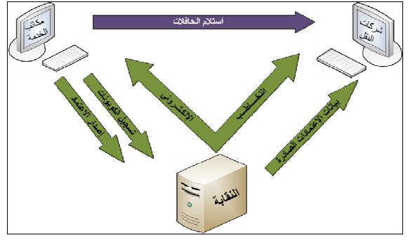

شكل (3-1) إجراءات العمل الإلكتروني من خلال النظام

**4. محاور العمل لتطبيق الخدمة الإلكترونية**

لوضع الخدمة الإلكترونية حيز التنفيذ كان لابد من إتمام العديد من المهام على عدة محاور رئيسية تتضمن:

**4.1. إعادة وضع إجراءات العمل:**

وذلك بالمنظور الجديد من خلال نظام الخدمة الإلكترونية بحيث يتم الاستغناء عن المسوغات الورقية بشكل كامل لجميع مراحل العمل بالأسلوب التقليدي من خلال الخطوات التالية:

4.1.1. تبسيط إجراءات العمل واختزالها بوجود التنظيمات الإلكترونية.

4.1.2. استبدال التواقيع اليدوية بالتواقيع الإلكترونية.

4.1.3. استبدال النماذج الورقية والمستندات بالنماذج الإلكترونية.

4.1.4. الاعتماد على المطابقة الكترونيًا لأي بيانات مدخلة من خلال شروط مبرمجة استنادًا على قواعد بيانات معدة مسبقًا.

**4.2. تطوير التطبيقات:**

ثم بناء النظم والتطبيقات الخاصة بالخدمة الإلكترونية كتطبيقات على الويب (Web application) والتي تعتمد على هيكله متعددة الطبقات (3tears) بحيث يتمكن المستخدم من تشغيلها باستخدام متصفح الإنترنت دون الحاجة إلى أي إعدادات إضافية.

وقد صممت هياكل البرامج بهيئة (Service Oriented Architecture) على شكل مجموعات مختلفة من حزم الخدمات الإلكترونية الموجهة لشرائح مختلفة من المستفيدين.

أما الأدوات البرمجية المستخدمة في تطوير البرامج فقد مرت بعدة مراحل:

4.2.1. تم إصدار النسخة الأولى من النظام في موسم حج 1424هـــ بتطويره بتقنية (Web enabled) باستخدام (Java Applet) والتي تتميز باتصال مباشر ومستقر بقواعد البيانات (Oracle) ولكنها تتصف بذات الوقت بكبر حجم ملفاتها، لذلك فتحتاج إلى سرعات مناسبة ومستقرة، واستمر العمل بها خلال موسم حج 1425هـــ مع إدخال بعض التحسينات على وظائف وخصائص النظام.

4.2.2. في موسم حج 1426هـــ تمت إعادة تطوير نظام الخدمة الإلكترونية بالكامل بتقنية (Web Based) باستخدام (MS asp.net) التي تتميز بقدرتها على العمل على سرعات متدنية وغير مستقرة ومناسبة لمعظم الحلول المتبعة للربط الشبكي، وتتميز لصغر حجم ملفاته مما يؤدي إلى سرعة التحميل والتنقل بين الصفحات على الإنترنت، كما تتميز هذه التقنية بسهولة الاتصال بقواعد البيانات مهما كانت نوعها، وقد تم استخدام تقنية (Web services) كجزء رئيسي في تطوير تطبيقات الخدمة الإلكترونية والتي يمكن استخدامها لاحقًا في تبادل البيانات مع الجهات ذات العلاقة، وتعتبر هذه التقنية من أحد التقنيات الحديثة المستخدمة كوسائط لتبادل البيانات لقدرتها على الاندماج داخل البرمجيات المصممة لغات مختلفة مع مختلف نظم التشغيل وقواعد البيانات ويمكن استخدامها لاحقًا في تبادل البيانات مع الجهات ذات العلاقة.

4.2.3. في موسم حج 1427هـــ تم إطلاق نظام تجريبي للخدمات الإلكترونية تعمل على أجهزة PDA والكمبيوترات الكفية Pocket pc يمكن من خلالها متابعة وضع التشغيل ومراقبة الاعتمادات الصادرة ومتابعة سرا التشغيل ونسبة التحميل من أي مكان من خلال شبكة الإنترنت عبر أجهزة الجوال المتحركة المزودة بخدمة الإنترنت.

4.2.4. تم تطبيق (Web Services) كوسيط محايد لنقل البيانات التشغيلية من قاعدة بيانات النقابة ونقلها إلى أخرى أو تحميلها داخل أنظمة شركات النقل مباشرة وتوفير الجهد والوقت في إعادة تسجيل تلك البيانات مرة أخرى بأنظمة شركات النقل للحد من المخاطر التي قد تتعرض لها نتيجة عدم الدقة في التسجيل أو التأخر في تحديث البيانات يستجد من واقع لتشغيل.

**4.3. استكمال شبكة الربط**

استكمال شبكة الربط مع الجهات ذات العلاقة المستهدفة لاستخدام نظام الخدمة الإلكترونية كانت عقبة رئيسية لتنفيذ المشروع، وكان لابد من إيجاد حلول تقنية مناسبة ومستقرة إضافة إلى بدائل احتياطية في حالة تعطل أو عدم كفاية شبكة الربط الأساسية.

وقد تم استخدام حلول مختلفة تبعًا لمواقع التشغيل:

**4.3.1. الربط مع المؤسسة الأهلية للأدلاء بالمدينة المنورة:** نظرًا لما تتمتع به المدينة المنورة من طبيعة جغرافية منبسطة، فقد اتخذت المؤسسة طريقة الربط اللاسلكي (Wireless) مع مجموعات الخدمة التابعة لها وهي وسيلة فعالة ومنخفضة التكاليف تشغيليًا على المدى البعيد بعد مرحلة التأسيس، وبربط فرع النقابة بالمدينة المنورة لاسلكيًا بشبكة معلومات مؤسسة الأدلاء تمكنت مجموعات الخدمة التابعة للأدلاء من الوصول إلى نظام الخدمة الإلكترونية بفرع النقابة عبر شبكة المؤسسة.

إضافة إلى ذلك تم اتخاذ شبكة ربط أرضية مستأجرة (DDN) كبديل احتياطي في حالة تعطل الشبكة اللاسلكية لا قدر الله.

**4.3.2. الربط مع مواقع شركات النقل بالمدينة المنورة:** تم إنشاء شبكة لاسلكية مصغرة لمواقع شركات النقل بمحطة أرض الهجرة ترتبط بفرع النقابة بالمدينة المنورة لاسلكيًا بنفس نقطة التقاء شبكة مؤسسة الأدلاء.

**4.3.3. الربط مع مؤسسات الطوافة بمكة المكرمة:**

على المدينة المنورة فإن الطبيعة الجغرافية لمكة المكرمة والتي تتصف بجبالها العالية وعدم انتشار المقسمات الرقمية لشركة الاتصالات ووجود خطوط هاتفية تشوبها الكثير من التشويش، كل هذه العوامل كانت عائقًا أمام الكثير من الحلول التقنية التي تم تجربتها، لذلك فقد اتخذت مؤسسات الطوافة أنماطًا مختلفة لوصول مجموعات الخدمة الميدانية التابعة لها لنظام الخدمة الإلكترونية بالنقابة فعلى سبيل المثال:

4.3.3.1. بداية مؤسستي جنوب آسيا وجنوب شرق آسيا كانت خلال ربط مجموعاتها بواسطة نظام الاتصال عن بعد (RAS) ثم من خلال خط (DDN) بينها وبين النقابة يتم الوصول إلى نظام الخدمة الإلكترونية، مع استخدام الاتصال عن طريق الإنترنت المباشر كحل بديل لها.

4.3.3.2. كذلك مؤسسة إفريقيا غير العربية بدأت من خلال ربط مجموعاتها بواسطة الشبكة الافتراضية (IP- VPN) ثم من خلال خط (DDN) بينها وبين النقابة يتم الوصول إلى نظام الخدمة الإلكترونية، مع استخدام الاتصال عن طريق الإنترنت المباشر كحل بديل لها.

4.3.3.3. مؤسسة الدول العربية كونها انضمت مؤخرًا موسم حج 1427هـــ لاستخدام الخدمة فقد تم استخدام الإنترنت المباشر كوسيلة أساسية نظرًا للتحسن الملحوظ في خطوط (DSL) مع توفر بدائل متنوعة منها الأرضية واللاسلكية.

والجدير بالذكر أنه خلال موسم حج 1427هـــ تحولت جميع مؤسسات الطوافة بمكة المكرمة إلى استخدام الوصول عن طريق الإنترنت كوسيلة أساسية مع الإبقاء على الوسائل الأخرى كحلول بديلة.

**4.3.4. الربط مع مواقع شركات النقل بمكة المكرمة:**

تواجد معظم شركات النقل في منطقة الشميسي ذات الطبيعة الجبلية وفي أنحاء متفرقة بمكة المكرمة، جعلت الحلول التقنية التقليدية غير ذات جدوى خاصة وأن الخدمة الوحيدة التي تقدمها شركة الاتصالات السعودية في تلك المنطقة في ذلك الحين كانت هاتف الإسقاط، ولم تحالف الكثير من المقترحات والحلول الفنية النجاح، إلى أن تم التوصل لطريقة فعالة لتنفيذ المشروع عن طريق مجموعة حلول متممة ما بين شبكة الأقمار الصناعية (V- Sat) والشبكة اللاسلكية Wireless)) والخطوط المستأجرة (DDN) وكان ذلك في عام 1425هـ.

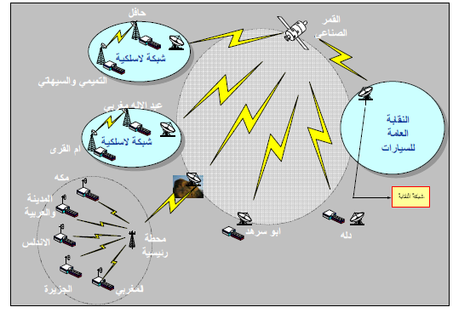

شكل (4- 1) شبكة ربط شركات النقل بمنطقة الشميسي من خلال الجسر الفضائي والشبكة اللاسلكية

**4.4. التثقيف والتوعية والتدريب:**

نظرًا للتغيير في أسلوب العمل عما كان متعارفًا عليه فترات طويلة، فكان لابد من إعداد خطة للتعريف والتوعية بالنظام الجديد والخصائص التي يقدمها لجميع القطاعات ذات العلاقة، لذا فقد تم اتخاذ عدد من الخطوات لضمان وصول المعلومات الصحية لتلك القطاعات والتأكد من حصولهم على التدريب الكاف لتطبيق وتنفيذ إجراءات العمل الجديدة من خلال:

4.4.1. عقد ورض عمل تعريفية وتوضيحية لمؤسسة الأدلاء ومكاتب الخدمة وشركات نقل الحجاج.

4.4.2. عقد دورات تدريبية لمنسوبي القطاعات المستهدفة لاستخدام الخدمة.

4.4.3. إصدار دليل إرشادي مصور لإجراءات العمل وتوزيعه على المستخدمين.

4.4.4. تخصيص مكتب مساعدة (Help disk) للرد على الاستفسارات وحل المشكلات الخاصة بالخدمة الإلكترونية.

4.4.5. تكوين فريق الدعم الفني للقيام بزيارات ميدانية دورية لمواقع مكاتب الخدمة وشركات النقل للتحقق من وضع تشغيل الخدمة الإلكترونية، وتقديم الدعم الفني اللازم.

**4.5. مرحلية التطبيق**

4.5.1. نظرًا لتوفر البنية التحتية بالمدينة المنورة وكونها تضم مؤسسة واحدة بعدد يصل فقط إلى 20 مجموعة خدمة فقد تم تطبيق موسم حج 1424هــــ بالتنسيق مع المؤسسة على مجموعات مختارة، وبعد النتائج المشجعة تم تطبيق بشكل اختياري على جميع مجموعات الخدمة خلال الموسم الأول لموسم حج 1425هـــ، ثم أضبح التطبيق إلزاميًا على جميع المجموعات خلال الموسم الثاني وحتى تاريخه.

4.5.2. أما بالنسبة لمكة المكرمة ونظرًا لوجود ستة مؤسسات طوافة وعدد يتجاوز 400 مجموعة خدمة ميدانية فقد تم تطبيق الخدمة الإلكترونية بشكل تدريجي على النحو التالي:

4.5.2.1. في موسم حج 1425هـــ تم تطبيق الخدمة بشكل تجريبي على مؤسستي جنوب آسيا وإفريقيا غير العربية وفي الموسم الذي يليه تم اعتماد الخدمة وتطبيقه بشكل كامل على جميع المجموعات.

4.5.2.2. في موسم حج 1426هـــ تم تطبيق النظام بشكل تدريجي على مؤسسة جنوب شرق آسيا ومن ثم تم تعميم النظام على جميع المجموعات ابتداًء من موسم حج 1427هـــ.

4.5.2.3. آخر المؤسسات المنضمة لتطبيق الخدمة كانت مؤسسة الدول العربية وكان ذلك في موسم حج 1427هـــ بصفة تجريبية على مجموعات خدمة مختارة، وسيتم تطبيق الخدمة على جميع المجموعات مع بداية موسم حج 1427هــــ.

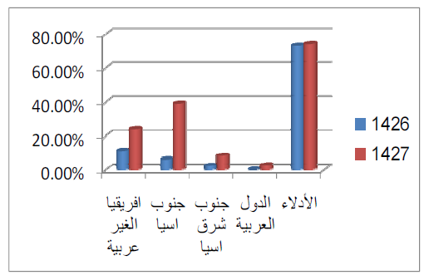

شكل (4-2) مقارنة لحجم استخدام نظام الخدمة الإلكترونية بين 1426هـــ و 1427هـــ

**5. النتائج والتوصيات**

5.1. إن الفوائد التشغيلية التي تعود على مؤسسات الطوافة ومجموعات الخدمة الميدانية وشركات نقل الحجاج والنقابة جديرة بأن تلقى هذا المشروع الدعم اللازم من الجهات المسئولة لاستمراريته وتطويره تدريجيًا لما ينعكس ذلك على تحسين خدمات النقل المقدمة لضيوف الرحمن.

5.2. الجهد والوقت الذي يتوفر من خلال تطبيق استخدام نظام الخدمة الإلكترونية يجب أن يستثمر استثمارًا جيدًا لا يهر بسبب الإجراءات البيروقراطية والروتينية الميدانية، بل يبتغي أن تستكمل تطوير المراحل التالية لها وتبسيط إجراءات ترحيل الحجاج وتسخير تقنية المعلومات لخدمة هذا الهدف.

5.3. تتجلى أهمية نظام الخدمة الإلكترونية والفائدة التي يمكن أن تعود على مستخدميها مع تزايد القيود التنظيمية والضوابط الإجرائية على عمليات نقل الحجاج لمعالجة بعض الظواهر بتقييد ترحيل الحجاج بتوفر بيانات رحلات

الطيران وبيانات عقود الإسكان بالمدينة المنورة وربط إصدار اعتمادات الترحيل بفترات زمنية محددة.

5.4. ضرورة اعتماد تقنية (Web Services) كأداة وسيطة لتناقل البيانات مع الجهات ذات العلاقة سواء مع شركات النقل أو مؤسسات الطوافة لما يوفر ذلك من خصائص أفضل لأمن المعلومات وبيئة موحدة متعارف عليها ومفاضلة من معظم مطوري التطبيقات بالجهات ذات العلاقة، وتعتبر هذه التقنية أحد أحدث التقنيات المستخدمة كوسائط لتبادل البيانات لقدرتها على العمل مع مختلف نظم التشغيل وقواعد البيانات.

5.5. ضرورة دعم الاتجاه لتفعيل الخدمات الإلكترونية لأجهزة الاتصال المتحركة مثل أجهزة PDA والكمبيوترات الكفية Pocket PC'S من خلال إضافة خصائص جديدة ومعلومات وإحصائيات تشغيلية على مستوى الإدارة العليا سواء للمسئولين بوزارة الحج والنقابة أو شركات نقل الحجاج للاستفادة من توفر المعلومات بشكل لحظي وآني في أي موقع.

5.6. التقدم السريع والملحوظ في تقنية الاتصالات يدعو للبحث دومًا عن بدائل جديدة ومحسنة والسعي لخفض التكاليف التشغيلية بأساليب تقنية أكثر حداثة وفعالية.

5.7. رغم التصاعد المستمر في عدد مجموعات الخدمة المتقدمة بطلب استخدام الخدمات الإلكترونية عامًا بعد آخر، إلا أنه من الضروري عدم إغفال الدور الرئيسي الذي تقوم بها بعض إدارات مؤسسات أرباب الطوائف في دعم وتحفيز مجموعات الخدمة التابعة بها للاشتراك بالخدمات الإلكترونية بأساليب متعددة بدأ من التقدير المعنوي والحوافز المادية واحتسابها كنقاط في التقييم السنوي أو من خلال نقاط التميز الإضافية.

5.8. القيم المضافة (Value Added) التي يمكن الحصول عليها من خلال نظام الخدمة الإلكترونية يمكن أن تشكل حافزًا للمؤسسات أو مجموعات الخدمة لتفعيل تشغيل الخدمة الإلكترونية والتي يمكن أن تكون على شكل معلومات وتسهيلات إلكترونية ومميزات إضافية، لذا من الضرورة زيادة الخصائص والإمكانيات المتاحة من البيانات أو الإجراءات التي يمكن أتمتها من خلال الخدمة الإلكترونية بما يقق خدمة أفضل لحجاج بيت الله الحرام.

5.9. ضرورة السعي لاستقطاب بقية مؤسسات الطوافة في تطبيق الخدمات الإلكترونية بما يتناسب مع طبيعة حجاجهم واحتياجاتهم حتى يمكن الانتهاء من مرحلة التذاكر ذات الأرقام الخطية والانتقال إلى المرحلة التالية لإصدار التذاكر الإلكترونية ذات الرقم الخطي الموحد والمزودة بالرقاقات الذكية (RFID).

5.10. ضرورة استقطاب الشرائح الأخرى من المستخدمين مثل بعثات الحج الرسمية والشركات السياحية من خلال تقديم حزم أو باقة من الخدمات الإلكترونية مصممة بنمط (SOA) وفقًا لاحتياجاتهم وتلبي مطالبهم واستثمار موقع النقابة لبث وإيصال التعليمات والتنظيمات المتعلقة بنقل الحجاج، واعتبارها منبرًا عالميًا يتجاوز مداه الأفاق ويقضي على معضلة عدم وجود بعثات لبعض الدول وخاصة الدول الغربية والأقليات المسلمة في بعض الدول الأخرى.

**6- الخاتمة**

الخدمة الإلكترونية هي إحدى مخرجات مشروع تطوير التذاكر والذي تقوم النقابة العامة للسيارات بتنفيذه منذ عام 1423هــــ، ويعتبر نموذجًا لتوظيف تقنية المعلومات لتسهيل إجراءات نقل الحجاج، ونتيجة لترابط تسلسل العمليات وارتباطها الوثيق ببعضها البعض فإن تطوير أداء أحدى الحلقات يؤثر بشكل طبيعي إلى تطوير الحلقات التي تليها في سلسلة قليلة ماضية بعيدة المنال، خاصة مع التطور المتسارع في تقنية الاتصالات والمعلومات، يضاف لها ما تحقق للنقابة العامة للسيارات من بناء للقدرات والخبرات والبنى التحتية وتوفر قواعد بيانات يمكن منها استخلاص المعلومات اللازمة لعمل دراسات تهدف إلى تحسين عمليات نقل الحجاج ودعم اتخاذ القرار والتخطيط الاستراتيجي للتحول إلى نقابة إلكترونية.

**7. المراجع:**

* التقرير الختامي لمشروع تطوير التذاكر لموسم حج 1424هــــ، النقابة العامة للسيارات.

* التقرير الختامي لمشروع تطوير التذاكر لموسم حج 1425هــــ، النقابة العامة للسيارات.

* التقرير الختامي لمشروع تطوير التذاكر لموسم حج 1426هـــــ، النقابة العامة للسيارات.

* التقرير الختامي لمشروع تطوير التذاكر لموسم حج 1427هــــ، النقابة العامة للسيارات.

* سمير خليفة، عبدالله بخاري، 1425هــــ، تجربة النقابة العامة للسيارات في توظيف تقنية المعلومات والاتصالات لتطوير وميكنة تذاكر نقل الحجاج، النقابة العامة للسيارات.

* د. محمد هندس د. معن كوسا د. جميل باخشوين، 1424هــــ: استخدام أنظمة الرقاقات الذكية (REID) للتعرف على الحجاج، جامعة الملك فهد للبترول والمعادن، مركز مشروع البطاقة الذكية.

* د. محمود حامد محمود عبدالرزاق، 1424هــــ، الحج الإلكتروني: رؤية لتفعيل تكنولوجيا المعلومات والاتصالات والمواصلات في المناسك، جامعة الملك فيصل، كلية العلوم الإدارية، قسم الاقتصاد والتخطيط.



**مواضيع العرض**

1. ما هي الخدمة الإلكترونية.

2. دوافع الدراسة وتحديد واقع المشكلة.

3. دورة الإجراءات التقليدية.

4. نظام الخدمة الإلكترونية.

5. دورة الإجراءات الإلكترونية.

6. الفوائد التشغيلية للجهات ذات العلاقة.

7. محاور العمل لتطبيق الخدمة الإلكترونية.

8. الخلاصة والتوصيات.

9. الخاتمة.

**1- ما هي الخدمة الإلكترونية؟**

خدمة تقنية موجهة لمجموعات الخدمة الميدانية تهدف إلى تسهيل إجراءات ترحيل الحجاج.

تطبيق لنمط (B2B) من أنماط الأعمال الإلكترونية بنقل المهام والوظائف المقدمة من النقابة خارج مواقعها وتنفيذها من مواقع المستفيدين.

**2- دوافع الدراسة وتحديد واقع المشكلة**

**2-1 إجراءات إدارية وتنسيقية**

تقوم مجموعات الخدمة بسحب تذاكر وتسليمها للنقابة لإصدار اعتماد الترحيل ثم التوجه لمقر الشركة الناقلة لتسليم الاعتماد والتنسيق حول عدد الحافلات المطلوبة وتوزيع الحجاج عليها وموعد استلامها.

العوامل المؤثرة عليها:

1. الكثافة المرورية داخل المنطقة المركزية.

2. وقوع مقار شركات النقل خارج نطاق العمران.

3. توفر بيانات عقود الإسكان بالمدينة المنورة.

4. توفر بيانات رحلات الطيران المغادرة.

**2- دوافع الدراسة وتحديد واقع المشكلة**

**2-2 إجراءات ميدانية**

استلام الحافلات من مقار شركات النقل والتوجه بها إلى مواقع سكن الحجاج، وترتيب توزيع وصعود الحجاج على الحافلات ومتابعة تحميل عفشهم، ثم كشوف الترحيل وتسليمها لسائقي الحافلات.

الضوابط التنظيمية الخاضعة لها:

1. حظر التنقل بين مكة والمدينة بعد 11م وحتى 4ص.

2. منع دخول للمنطقة المركزية قبل وبعد الصلاة بساعة.

3. تفويج الحجاج للمطار بين 6-4 ساعات من الإقلاع.

4. مطابقة فترة السكن بالمدينة لتاريخ المغادرة من مكة.

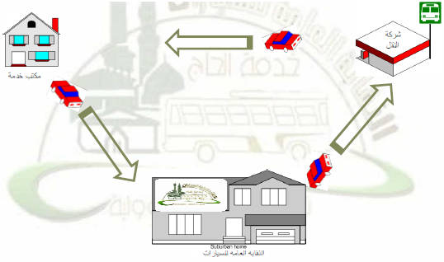

**3- نظام الخدمة الإلكترونية**

* حزم من الخدمات الإلكترونية الموجهة لمجموعات الخدمة الميدانية التابعة لها لتسهيل وتسريع إجراءات ترحيل الحجاج الإدارية والتنسيقية.

* يوفر مزيدًا من الجهد والوقت للتفرغ لتنفيذ المهام والإجراءات الميدانية لترحيل الحجاج.

* يتحقق لشركات نقل الحجاج مزايا الارتباط المباشر بوضع التشغيل القائم في النقابة.

**4- دورة الإجراءات الإلكترونية**

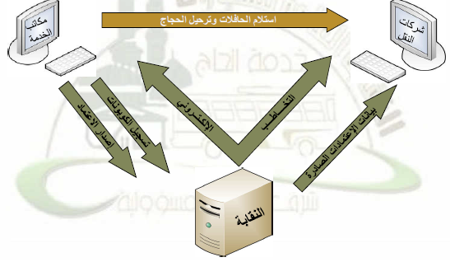

**5-1 الفوائد التشغيلية لمجموعات الخدمة**

1. تسجيل كوبونات الحجاج المغادرين وإصدار سند التسجيل.

2. إصدار الاعتمادات من مواقعها وضمان وصول بيانات الاعتماد للشركات المول عليها آليًا.

3. إمكانية التخاطب الكترونيًا مع الشركة الناقلة لتحديد عدد الحافلات المطلوبة وتقسيم الحجاج من خلال النظام، وتحديد موعد استلام الحافلات ومغادرة الحجاج فعليًا.

4. اختصار الوقت والجهد في الانتقال ميدانيًا وإمكانية الانتقال لتنفيذ الإجراءات الميدانية مباشرة.

5. الارتباط المباشر بقواعد بيانات النقابة وإمكانية الحصول على بيانات تذاكر الحجاج- رحلات الطيران- عقود الإسكان بالمدينة المنورة.

**5-2 الفوائد التشغيلية لشركات النقل**

1. متابعة وضع الحافلات والمقاعد المعتمدة للتشغيل.

2. الاطلاع المباشر بوضع التشغيل والسرايات في مواقع العمل المختلفة.

3. متابعة شركات نقل الحجاج للاعتمادات الصادرة لهم لحظيًا لتجهيز الحافلات والسائقين لتنفيذ الخدمة عند الطلب.

4. الحصول على تقارير وإحصائيات التشغيل على مدار الساعة.

5. التواصل مع مجموعات الخدمة الميدانية تقسيم وتوزيع الحجاج على الحافلات عبر النظام.

6. قراءة مسبقة لحجم الترحيل المتوقع وتحديد عدد الحافلات المطلوبة للترحيل.

**5-3 الفوائد التشغيلية للنقابة**

1. الاستغناء عن مسوغات تقديم طلب الترحيل الورقية بشكل كامل والاستعاضة عنها بما يقابلها من الضوابط الإلكترونية.

2. فتح المجال لإتمام إجراءات العمل بالنقابة وتقديم الخدمة آليًا دون الارتباط بأوقات الدوام الرسمية بالنقابة في الأيام التي لا يكون العمل على مدار 24 ساعة.

3. إمكانية تقليص أعداد العاملين بقسم التذاكر والاعتمادات بالنقابة وتخفيض ساعات العمل.

**6- محاور العمل لتنفيذ الخدمة الإلكترونية**

* إعادة وضع إجراءات العمل.

* تطوير التطبيقات.

* استكمال شبكة الربط مع الجهات ذات العلاقة.

* التثقيف والتوعية والتدريب.

* مراحل التطبيق.

**6-1 إعادة وضع إجراءات العمل**

* تبسيط إجراءات العمل واختزالها بوجود التنظيمات الإلكترونية.

* استبدال التواقيع اليدوية بالتواقيع الإلكترونية.

* استبدال النماذج الورقية والمستندات بالنماذج الإلكترونية.

* الاعتماد على المطابقة الكترونيًا لأي بيانات مدخلة من خلال شروط مبرمجة استنادًا على قواعد بيانات معدة مسبقًا.

**6-2 تطوير التطبيقات**

تم بناء النظم والبرامج كتطبيقات على الويب (Web application) والتي تعتمد على هيكل متعدد الطبقات (3Tears).

صممت البرامج على هيئة (Service Oriented Architecture) على شكل مجموعات متعددة من حزم الخدمات الإلكترونية الموجهة لشرائح مختلفة من المستفيدين.

* الإصدار الأول كان في موسم حج 1424هــــ بتقنية (Web Enabled) باستخدام Java Applet)) واستمر العمل به حتى موسم حج 1425هــــ.

* الإصدار الثاني كان في موسم حج 1426هــــ بتقنية (Web Based) باستخدام (MS asp.net) ومستمر العمل به حتى الآن.

* في موسم حج 1427هــــ تم إطلاق نظام تجريبي للخدمات الإلكترونية تعمل على أجهزة PDA والكمبيوترات الكفية pocket pc يمكن من خلالها متابعة التشغيل عبر شبكة الإنترنت عبر أجهزة الجوال.

* تم تطبيق تقنية (Web Services) كوسيط محايد لنقل البيانات التشغيلية من قاعدة بيانات النقابة ونقلها إلى أخرى أو تحميلها داخل أنظمة الجهات ذات العلاقة مباشرة.

**6-3 استكمال شبكة الربط مع الجهات**

* الربط مع مؤسسة الأدلاء بالمدينة المنورة

Wireless+ DDN

* الربط مع شركات النقل بالمدينة المنورة

Wireless+ DDN

* الربط مع مؤسسات الطوافة بمكة المكرمة

DDN+ Dail up+ IP-VAN+ INTERNET

* الربط مع شركات نقل الحجاج بمكة المكرمة

V-sat+ Wireless+ DDN

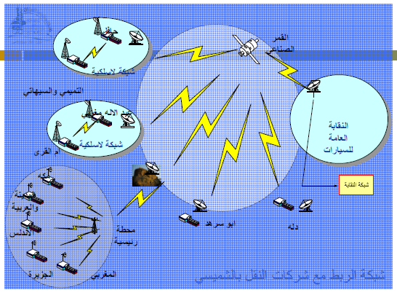

**6-4 التثقيف والتوعية والتدريب**

* عقد ورش تعريفية وتوضيحية للجهات ذات العلاقة.

* عقد دورات تدريبية لمنسوبي القطاعات المستهدفة لاستخدام الخدمة.

* إصدار دليل إرشادي مصور لإجراءات العمل وتوزيعه.

* تخصيص مكتب مساعدة (Help disk) للرد على الاستفسارات وحل المشكلات الخاصة بالخدمة الإلكترونية.

* تكوين فريق الدعم الفني للقيام بزيارات ميدانية دورية لمواقع وتقديم الدعم الفني اللازم.

**6-5 مرحلية التطبيق**

* مؤسسة الأدلاء موسم حج 1424هــــ.

* مؤسستي جنوب آسيا وإفريقيا غير العربية موسم حج 1425هــــ.

* مؤسسة جنوب شرق آسيا موسم حج 1426هــــ.

* مؤسسة الدول العربية موسم حج 1427هــــ.

7- معدل النمو في استخدام الخدمة الإلكترونية

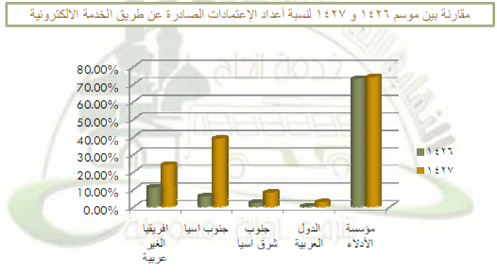

**8- الخلاصة والتوصيات**

* الفوائد التشغيلية لمختلف القطاعات جديرة بأن يلقى المشروع الدعم اللازم من الجهات المسئولة لاستمراريته وتطويره.

* الجهد والوقت الذي يتوفر من خلال استخدام النظام يجب أن يستثمر لا أن يهدر بسبب الإجراءات الروتينية الميدانية، بل ينبغي أن تستكمل تطوير المراحل اللاحقة لتحقيق ذات الهدف.

* تزداد أهمية النظام وفائدته مع تزايد القيود التنظيمية والضوابط الإجرائية على عمليات نقل الحجاج.

* ضرورة اعتماد تقنية (Web services) كأداة وسيطة لتناقل وتبادل البيانات مع الجهات ذات العلاقة.

* ضرورة دعم التوجه لتفعيل الخدمات الإلكترونية الموجهة لمستخدمي أجهزة PDA والكمبيوترات الكفية Pocket PC's.

**8- الخلاصة والتوصيات- تابع**

* ضرورة البحث دومًا عن بدائل جديدة ومحسنة وبتكاليف أقل من التقدم السريع والملحوظ في تقنية الاتصالات.

* الدور الرئيسي الذي تقوم به مؤسسات الطوافة لدعم وتحفيز مجموعاتها لاستخدام الخدمة الإلكترونية من خلال التقدير المعنوي والحوافز المادية وكنقاط في التقييم السنوي أو كنقاط التميز الإضافية.

* التحديث المستمر للقيم المضافة (Value added) من المعلومات والتسهيلات الإلكترونية يمكن أن تشكل حافزًا لتفعيل النظام.

* ضرورة استقطاب بقية مؤسسات الطوافة ومجموعات الخدمة حتى يمكن الانتقال من المرحلة الحالية لمرحلة التذاكر الإلكترونية ذات الرقم الخطي الموحد والمزودة بالرقاقات الذكية (RFID).

* ضرورة استقطاب الشرائح الأخرى من المستخدمين مثل بعثات الحج والشركات السياحية وفقًا لاحتياجاتهم وتلبية لمتطلباتهم.

**9- الخاتمة**

كل عام وأنتم بخير